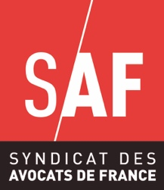 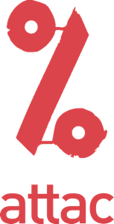 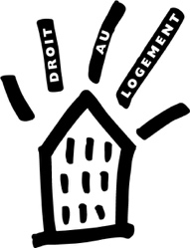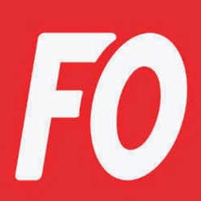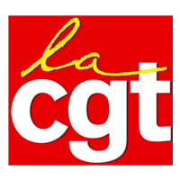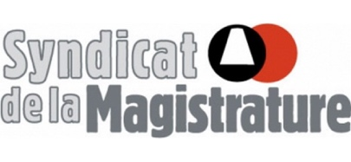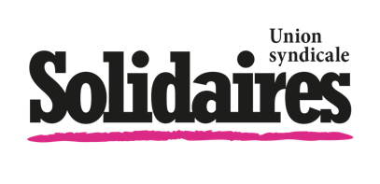

Paris, le 6 juillet 2020

**Le Conseil d'État interdit une nouvelle fois au gouvernement de fouler aux pieds la liberté de manifester**

Saisi par le SAF, la CGT, FO, la FSU, Solidaires, le SM, l'UNEF, le DAL et Attac, le Conseil d'État vient de suspendre pour la deuxième fois les dispositions du décret du 31 mai 2020 qui, selon une nouvelle rédaction du gouvernement, soumettait la liberté de manifestation à un régime d'autorisation.

Nos organisations se félicitent de cette décision, l’épidémie de COVID19 ne peut justifier une telle atteinte à la liberté de manifester, composante essentielle de la démocratie.

La liberté de manifester est donc désormais entièrement et pleinement rétablie, seule une déclaration suffit !

En revanche, nous déplorons que le Conseil d’État n'ait pas censuré l'interdiction de principe de tout rassemblement de plus de 5000 personnes qui limite de fait drastiquement la liberté de manifester et ouvre la voie à une part importante d'arbitraire dans la décision de l'administration.

Nous resterons vigilants pour assurer le respect de la liberté de manifester et nous nous opposerons à toute nouvelle règlementation, en application de la loi organisant la "sortie" de l'état d'urgence sanitaire, qui porterait atteinte à nos libertés fondamentales.

Signataires : SAF, la CGT, FO, la FSU, Solidaires, le SM, l'UNEF, le DAL, Attac